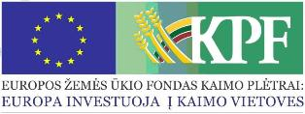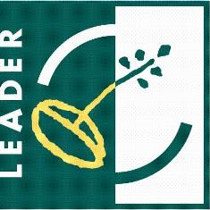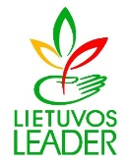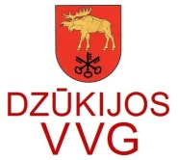
,,Lazdijų rajono kaimo plėtros strategija 2016-2023 metams“ įgyvendinimo aktualijos

Kvietimas
2018 m. lapkričio 28 dieną 18.00 val. Dzūkijos kaimo plėtros partnerių asociacija (Dzūkijos VVG) organizuoja informacinį renginį, renginio tema ,,Lazdijų rajono kaimo plėtros strategija 2016-2023 metams“ įgyvendinimo aktualijos“. Taip pat renginio metu bus aptartos vietos projektų idėjos ir jų įgyvendinimo galimybės.
Renginio programa:
17.45 – 18.00 Dalyvių registracija;
18.00 – 19.30 ,,Lazdijų rajono kaimo plėtros strategija 2016-2023 metams“ įgyvendinimo aktualijos;
19.30 – 20.00 Klausimai, diskusijos, renginio apibendrinimas.

Renginio vieta:
Mokyklos g. 3, Būdvietis, Lazdijų r. (Būdviečio bendruomenės patalpose).

Dzūkijos kaimo plėtros partnerių asociacija (Dzūkijos VVG)

